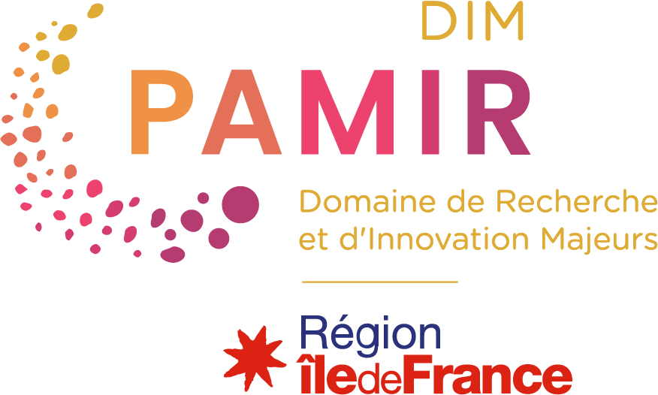 | 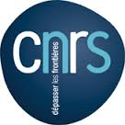

Appel à projet 2023-4
DIM PAMIR
Patrimoines matériels – innovation, expérimentation et résilience

Projet scientifique

Date de lancement de l’appel : 12 janvier 2023
Date de clôture de l’appel : 2 mars 2023
Date pour les signatures : 3 avril 2023
Dépôt des projets : https://pamir-aap23-4.sciencescall.org/
Contact : pamir-admin@groupes.renater.fr

Important – Ce fichier ne doit pas dépasser 14 pages
Supprimer les parties inutiles

Nom du projet, acronyme et photographie
Nom du projet en français :
Nom du projet en anglais :
Acronyme (maximum 10 caractères) :

Photographie illustrant le projet :
Vous insérez ici la photographie (largeur 15 cm maximum)

Éventuels crédits pour la photographie :

Identification du/des (co)porteur·ses et du/des partenaires
Vous pouvez vous reporter au texte d’orientation de l’AAP pour les conditions d’éligibilité
 | Prénom  NOM | Courriel | Téléphone | Nom de l’entité | Tutelles de l’entité
Porteur·se
Coporteur·se
Partenaire 1
Vous ajoutez autant de lignes que nécessaire

Supervision doctorale – supervision post-doctorale
Superviseur·e
Nom :
Prénom :
Fonction :
Adresse courriel :
Téléphone :
Affiliation :

En cas de cosupervision , cosuperviseur·e
Nom :
Prénom :
Fonction :
Adresse courriel :
Téléphone :
Affiliation :

Résumés du projet, en français et en anglais
Ces deux résumés pourront être utilisés librement par le DIM, notamment être publiés sur le site internet du DIM
(20 lignes maximum pour chaque résumé)

Objectifs et description du projet

Objectifs et stratégie
Décrire les objectifs scientifiques et la stratégie envisagée pour atteindre ces objectifs.
(2 pages maximum, incluant 10 références bibliographiques maximum)

Positionnement du projet par rapport aux axes méthodologiques du DIM
Axes méthodologiques – Plusieurs éléments peuvent être choisis
Innovations instrumentales et expérimentales.
Données et méthodes numériques
Pratiques patrimoniales et histoires des collections
Diagnostic, prévision du comportement et stratégies de remédiation
Justification de l’inscription du projet dans les axes retenus
(1/2 page maximum)

Champs thématiques et secteurs disciplinaires
Champs thématiques – Plusieurs éléments peuvent être choisis
Objets : production, circulation, usages
Enregistrements biologiques, climatiques et environnementaux anciens
Matériaux artistiques : la fabrique de l’art

Secteurs disciplinaires – Plusieurs éléments peuvent être choisis
Biologie – Environnement
Chimie – Physique
Informatique – mathématiques
Sciences humaines et sociales

Profil du/de la (post-)doctorant·e recherché·e
(1/2 page maximum)

Dimension internationale
Situer le projet par rapport à l’existant national et international, en faisant ressortir son caractère innovant et/ou original.
(1 page maximum)

Présentation du partenariat : laboratoire/institution/acteur socio-économique, en précisant les apports de chacun – Court CV de la personne ou des personnes portant le projet
Vous pouvez supprimer les mentions inutiles et ajouter des sections si nécessaire.
(2 pages maximum)
Laboratoire/institution – porteur·se :

Laboratoire/institution/acteur socio-économique – coporteur·se :

Laboratoire/institution/acteur socio-économique – partenaire 1 :

Court CV de la personne / des personnes portant le projet :

Budget demandé et cofinancements
Etablissement gestionnaire de la subvention :
Si le CNRS n’est pas l’établissement gestionnaire de la subvention, vous précisez quelle en est la raison.

Vous indiquez dans le tableau le financement demandé au DIM, ainsi que les cofinancements demandés/obtenus pour le salaire du/de la (post-)doctorant·e.
 | Montant demandé | Montant obtenu
Salaire demandé au DIM  Maximum 36 mois pour un doctorat et 18 mois pour un post-doctorat  Indiquez le montant TTC |  | –
Frais d’environnement demandés si doctorat  Maximum 5 000 euros HT |  | –
Cofinancements apportés en matière de salaire
Nom de l’établissement 1 :
Nom de l’établissement 2 :
Prestation restauration |  | –
Total Demande DIM + Cofinancements + Prestation
Vous ajoutez autant que de lignes que nécessaire

Vous justifiez ci-dessous le montant des frais d’environnement demandés au DIM
(1/4 page)

Vous justifiez ci-dessous le montant de la prestation de restauration demandée au DIM
(1/4 page)

Vous indiquez ci-dessous les autres apports financiers que le partenariat du projet va apporter
(1/2 page)

Diffusion – valorisation
Vous précisez ici les différentes opérations de diffusion-valorisation que vous envisagez, autres que la production scientifique (articles, communications, etc.). Par exemple : formation, exposition, participation / organisation à un événement à destination d’un public non scientifique, résultats valorisés dans le cadre des projets structurants du DIM, etc. Être le plus concret possible.
(1 page maximum)

Opération 1 :
Planification, budget, financeurs, calendrier, partenariat, etc.

Opération 2 :
Planification, budget, financeurs, calendrier, partenariat, etc.

Engagements en matière de science ouverte (ne pas supprimer)
Pendant la durée du projet, et après la fin du projet si les dates de parution des travaux sont postérieures à la date de fin du projet, le/la porteur·se s’engage à ce que la production scientifique associée au projet soit déposée dans HAL et à le signaler à l’équipe administrative du DIM pour qu’elle soit répertoriée dans la collection HAL du DIM. Dans le cas de logiciels, il sera aussi possible de faire un signalement dans HAL avec un pointeur sur l’entrée dans Software Heritage.

Doctorat
Au cours de son contrat, le/la doctorant·e produit les éléments suivants :
- M1 : dépôt par le/la doctorant·e de la version 1 de son Plan de gestion de données (PGD) dans HAL, après envoi à l’adresse suivante : pamir-science-ouverte@groupes.renater.fr, sur la base du modèle PGD ANR/Opidor. Vous pouvez consulter les sites indiqués sur le site du DIM PAMIR.
- M12 : production par le/la doctorant·e de la version 1 de la charte de réutilisation des données. Le/la doctorant·e utilise le modèle fourni sur le site du DIM PAMIR.
- M24 : dépôt par le/la doctorant·e de la version 2 de son Plan de gestion de données (PGD) dans HAL, après envoi à l’adresse suivante : pamir-science-ouverte@groupes.renater.fr.
- M24 : production par le/la doctorant·e de la version 2 de la charte de réutilisation des données. Le/la doctorant·e complète le document fourni à M12.
Pendant la durée de son contrat, le ou la doctorant·e retenu·e s’engage à assister aux journées DOPAMINE organisées par le DIM PAMIR portant sur l’ouverture, la gestion et la réutilisation des données, mais aussi sur les logiciels et les publications.

Post-doctorat
Au cours de son contrat, le/la post-doctorant·e produit les éléments suivants :
- M1 : dépôt par le/la post-doctorant·e de la version 1 de son Plan de gestion de données (PGD) dans HAL, après envoi à l’adresse suivante : pamir-science-ouverte@groupes.renater.fr, sur la base du modèle PGD ANR/Opidor. Vous pouvez consulter les sites indiqués sur le site du DIM PAMIR.
- M6 : production par le/la post-doctorant·e de la version 1 de la charte de réutilisation des données. Le/la post-doctorant·e utilise le modèle fourni sur le site du DIM PAMIR.
- M17 : dépôt par le/la post-doctorant·e de la version 2 de son Plan de gestion de données (PGD) dans HAL, après envoi à l’adresse suivante : pamir-science-ouverte@groupes.renater.fr
- M17 : production par le/la post-doctorant·e de la version 2 de la charte de réutilisation des données. Le/la post-doctorant·e complète le document fourni à M6.
Pendant la durée de son contrat, le ou la post-doctorant·e retenu·e s’engage à assister aux journées DOPAMINE organisées par le DIM PAMIR portant sur l’ouverture, la gestion et la réutilisation des données, mais aussi sur les logiciels et les publications.

Expert·es
Vous suggérez cinq expert·es situé·es hors Île-de-France, comprenant la langue de rédaction du dossier. Aucune des personnes impliquées dans le projet ne doit être en conflit d’intérêt avec les expert·es proposé·es : a minima, les personnes impliquées dans le projet ne doivent pas avoir copublié avec l’un·e des expert·es indiqué·es durant les 5 dernières années, ni avoir des copublications en cours. L'absence d'indication de cinq expert·es rend le dossier non éligible.

Prénom  NOM | Entité | Courriel | Domaine  d'expertise

Si vous ne souhaitez pas que tel·le ou tel·le expert·e soit sollicité·e, merci de prendre contact avec l’équipe de coordination du DIM.

